嵌入式新员工入职指南

作者：滑国青

历史：2023.07.10 v0.1 创建

2023.09.11 v0.2 滑国青，补充常用共享资源章节

写作中，未完成

前言 1

开通git与svn开发权限 1

Git嵌入式产品源码开通 1

Svn文档项目开通 2

linux开发服务器帐号 2

常用共享资源 3

共享的文档和资源 3

Conflunce资源 3

嵌入式文档库git 3

嵌入式项目管理jira 4

安装必要开发软件 4

Vitis 4

如何在安装时关闭加密服务 4

常用功能使用 5

Jtag烧录 5

结束 5

# 前言

# 开通git与svn开发权限

## Git嵌入式产品源码开通

<http://oa.autel.com/autelapp/RD/SVNApplyxp.nsf/xpvwByDate.xsp>

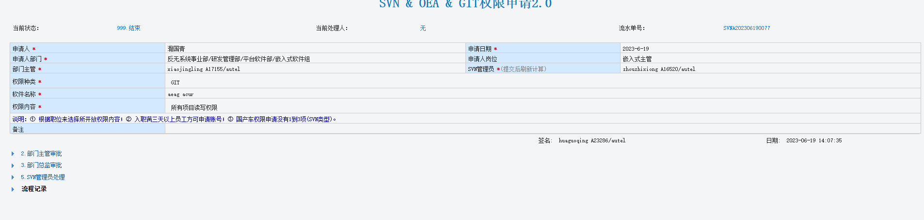

软件名称填：

 https://adasgitlab.autel.com/aeag/     https://adasgitlab.autel.com/acur/   https://adasgitlab.autel.com/shrd/    https://adasgitlab.autel.com/DP-Embed 下的项目的读写权限

## Svn文档项目开通

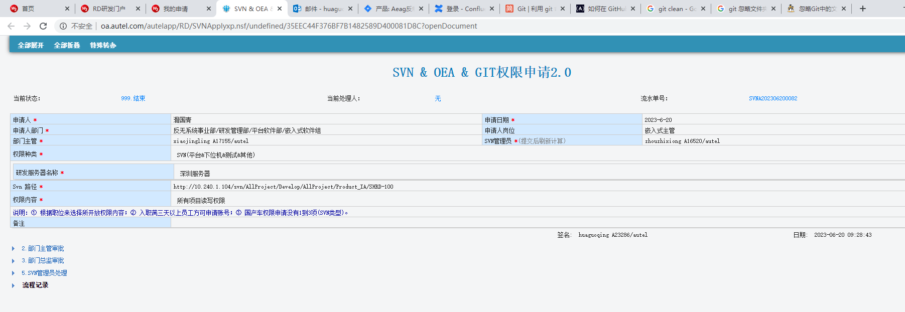

Svn路径填：

<http://10.240.1.104/svn/AllProject/Develop/AllProject/Product_IA/SHRD-100>

## linux开发服务器帐号

找陈奕利开一个帐号

# 常用共享资源

## 共享的文档和资源

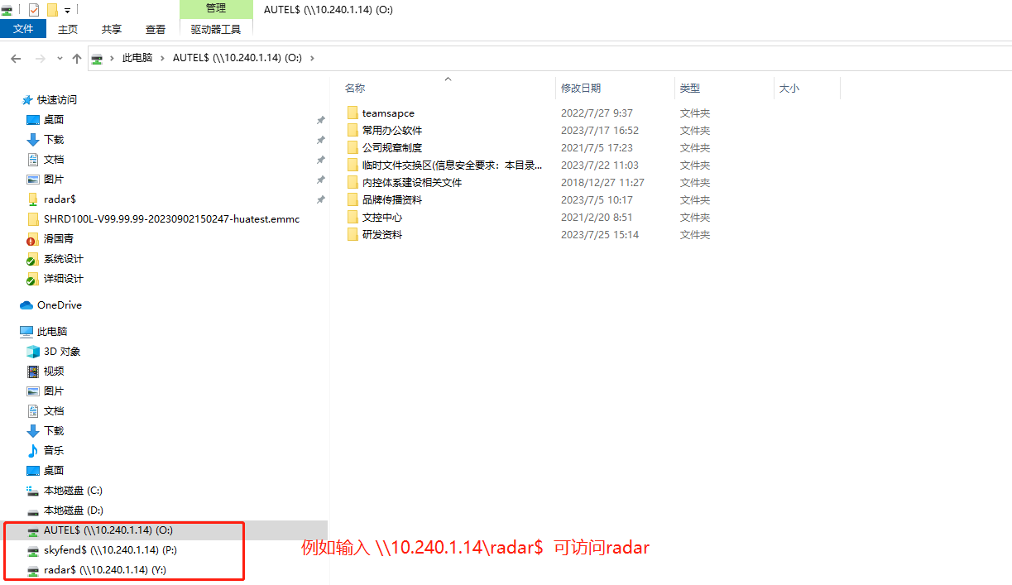

## Conflunce资源

[Tracer产品开发项目 - Tracer产品开发项目 - Confluence (autel.com)](https://confluence.autel.com/pages/viewpage.action?pageId=135102633)

[反无事业部平台软件部 Home - 反无事业部平台软件部 - Confluence (autel.com)](https://confluence.autel.com/pages/viewpage.action?pageId=254738500)

[雷达自由高地 - 雷达自由高地 - Confluence (autel.com)](https://confluence.autel.com/pages/viewpage.action?pageId=19815022)

[反无人机雷达项目 - 反无人机雷达项目 - Confluence (autel.com)](https://confluence.autel.com/pages/viewpage.action?pageId=60789622)

[反制枪项目 - 反制枪项目 - Confluence (autel.com)](https://confluence.autel.com/pages/viewpage.action?pageId=91980079)

[Confluence/Jira 知识库 - Confluence/Jira知识库 - Confluence (autel.com)](https://confluence.autel.com/pages/viewpage.action?pageId=22767664)

## 嵌入式文档库git

<https://adasgitlab.autel.com/DP-Embed/skyfend_embeded_team_mgr.git>

注意：请先登录一次<https://adasgitlab.autel.com>

然后通知管理员添加git权限。

## 嵌入式项目管理jira

[反无嵌入式软件项目管理 - Jira (autel.com)](https://jira.autel.com/projects/EMBEDDED/summary)

注意：请找主管开通权限

# 安装必要开发软件

## Vitis

（1）先找同事，获取vitis 2022.2, 很大，有80G，所以拷贝时请耐心。

（2）安装前，需要联系IT人员，关闭加密服务。关闭加密服务后，文档就打不开了，所以工作会受限，但用企业微信通讯没有问题。

（3）安装大约需要2小时，请耐心等待安装，最好选择下班后安装。

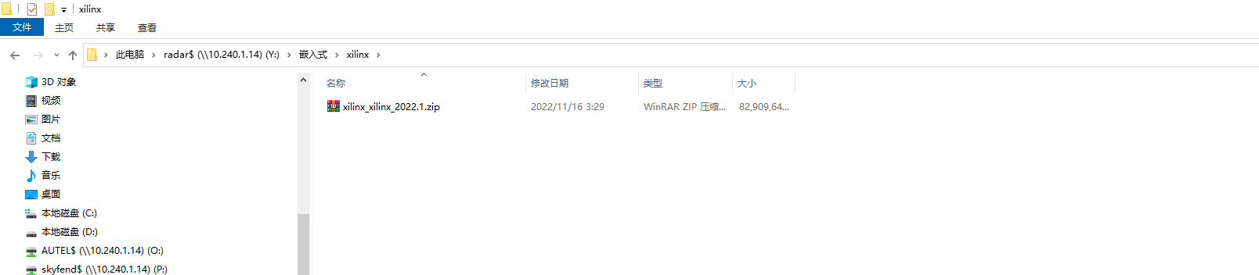

### 如何在安装时关闭加密服务

Vitis 2022.2 版本，安装前，需要联系IT人员，关闭加密服务

1. 在企业微信，查找”IT服务台-深圳”

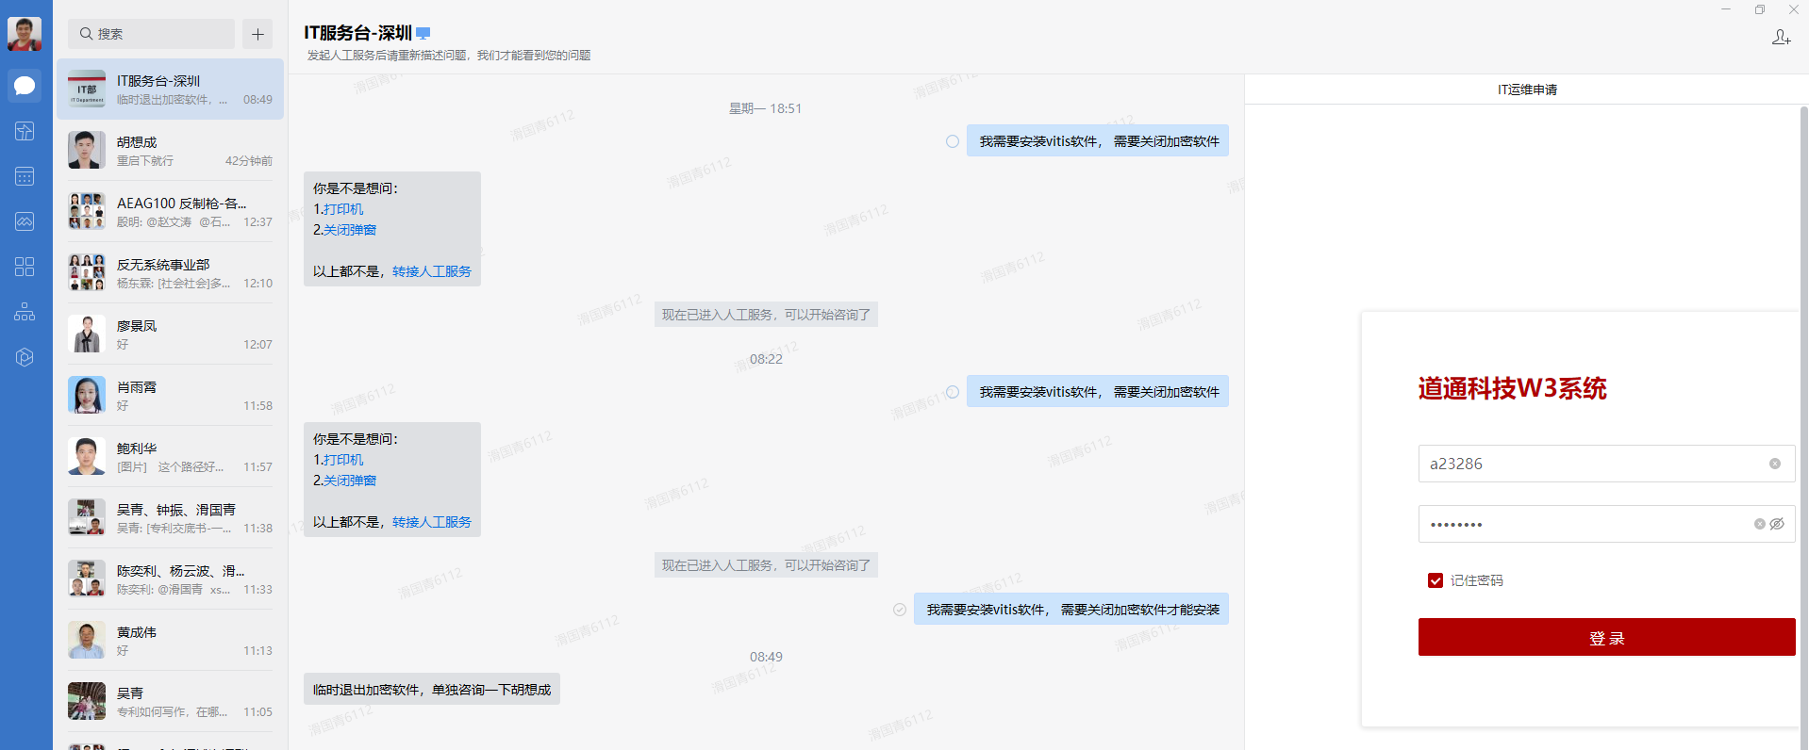

发消息： 我需要安装vitis软件， 需要关闭加密软件才能安装

选择人工服务，然后右边出现IT运维申请网页，填申请单，选关闭加密软件相关的项

然后会收到具体联系人，会帮你关闭加密软件

# 常用功能使用

## Jtag烧录

# 团队协作与知识共享

## 主动输出方案文档

主动输出方案文档，经验总结文档。并自主作文档登记

### 文档登记制度

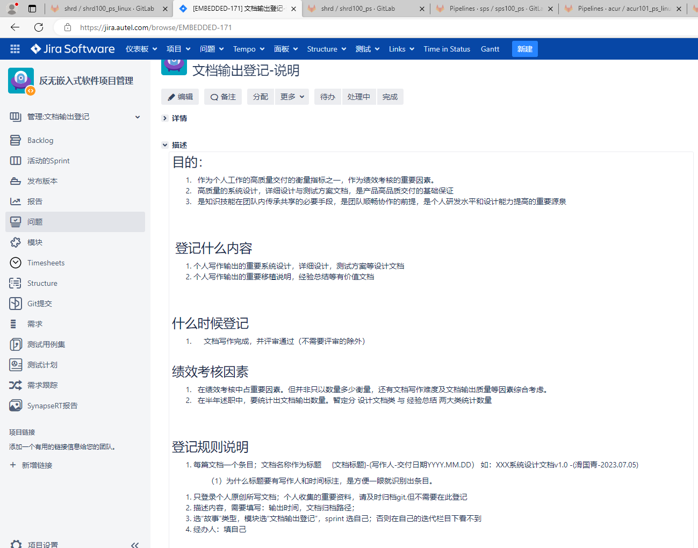

### 文档写作基本要求

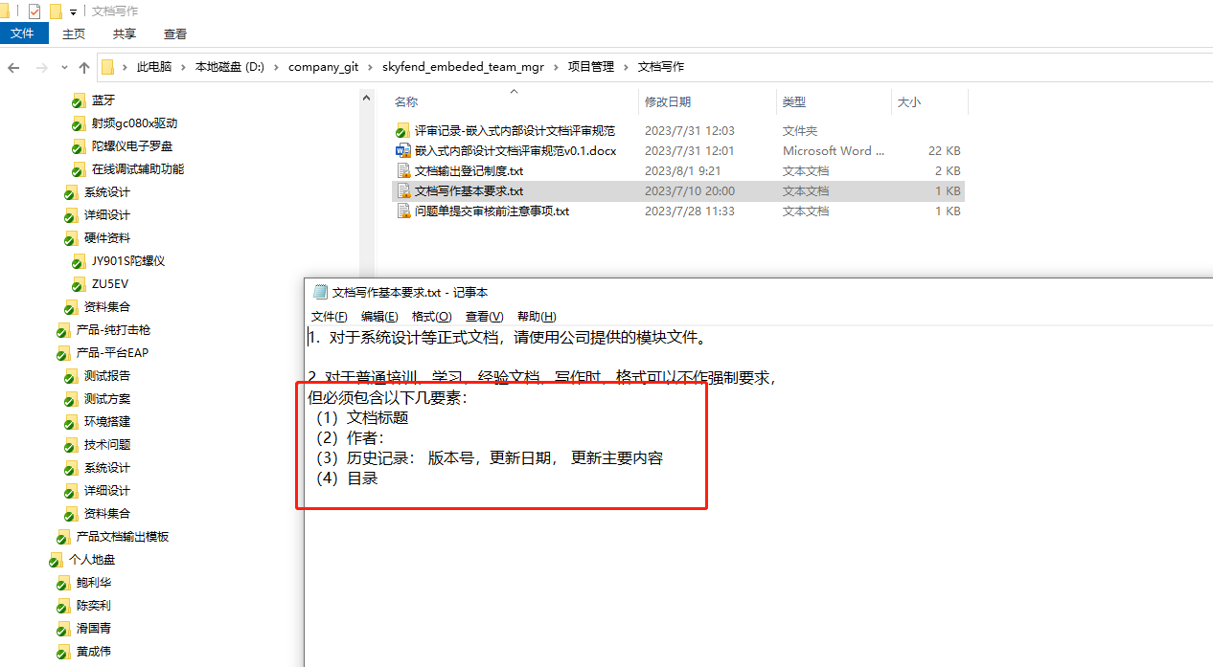

### 文档模板

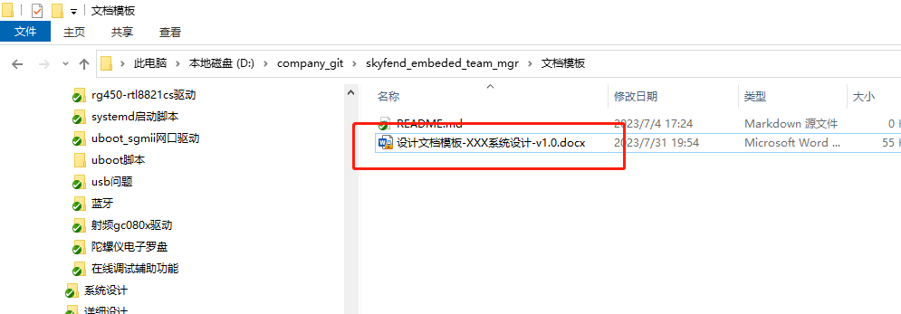

## 任务自主管理

[产品: TracerLinux - 敏捷看板 - Jira (autel.com)](https://jira.autel.com/secure/RapidBoard.jspa?rapidView=539&projectKey=EMBEDDED&view=planning&selectedIssue=EMBEDDED-268&issueLimit=100)

主动登记bug;

主动分解个人任务，并明确完成时间，计划至少能规划到2周以上。

每天更新进展（写在任务的描述里）

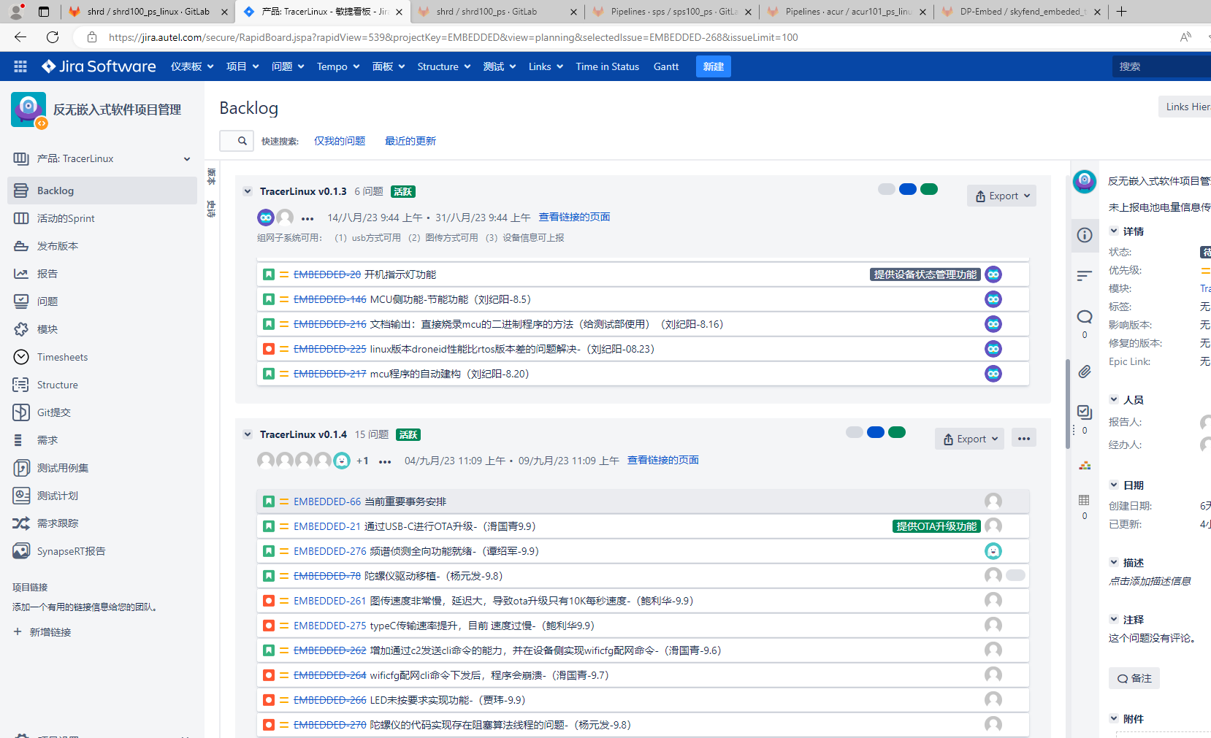

# 结束